ČESKÉ VYSOKÉ UČENÍ TECHNICKÉ V PRAZE

FAKULTA STAVEBNÍ
zkušební laboratoř akreditovaná čia pod č.1048

Thákurova 7, 166 29, Praha 6

Odborná laboratoř - OL 181 telefon: 2 2435 4476

fax: 2 2431 0775

Počet výtisků: 7
Výtisk č.: 1
Počet listů: 12
List č.: 1

Zakázkové číslo: xx xxx

protokol číslo: 181xxx/ 2007
o zkoušce:

demonstrační Statická zatěžovací zkouška
čtyřbodový ohyb železobetonového trámku

Jméno a adresa zákazníka: ČMI

Datum vystavení protokolu: ……………………………..

Technický vedoucí OL 181

——————————————————————————————————————
Tento protokol může být reprodukován jedině celý, jeho část pouze s písemným souhlasem zkušební laboratoře.
Výsledky zkoušek se týkají výhradně předmětu zkoušky.
Veškerá porovnání naměřených hodnot s požadovanými hodnotami jsou uvedena v souladu s ustanovením ČSN EN ISO/ IEC 17025.
Předmět zkoušky:
Železobetonový trámec zatěžovaný čtyřbodovým ohybem až do porušení.

Zkušební postup:
Pořadové číslo 181/1 – Zatěžovací zkoušky stavebních konstrukcí ČSN 73 2030 [1].

Místo výroby zkušebního tělesa:
Odborná laboratoř OL181 – D 072

Datum výroby zkušebního tělesa:
……………………………..

Zkušební těleso zhotovil:
……………………………..

Označení zkušebního tělesa:
XXX/01

Datum provedení zkoušky:
……………………………..

Místo provedení zkoušky:
Měření v laboratořích ČVUT v Praze, Fakulta stavební, Thákurova 7, 166 29 Praha 6 Dejvice
Zkušební hala Experimentálního centra D1119.

Jména pracovníků, kteří zkoušku provedli:

OL 181 …………………………….. - odborný garant zkoušky
……………………………..
……………………………..
……………………………..

Výsledky zkoušky:

Jsou uvedeny v kapitole 5.3 tohoto protokolu na listu číslo 10.

- ÚVOD
Základním cílem statické zatěžovací zkoušky je zjištění maximální síly při dosažení únosnosti zkoušeného železobetonového trámce čtyřbodovým ohybem.

2. Způsobilost organizace k provádění statických a dynamických zatěžovacích zkoušek stavebních konstrukcí

Zkušební laboratoř ČVUT v Praze Fakulta stavební je k provádění statických zatěžovacích zkoušek, které jsou prováděny podle ČSN 73 2030 „Zatěžovací zkoušky stavebních konstrukcí“ [1], akreditována ČIA pod č. 1048 podle ČSN EN ISO /IEC 17025.

3. stručný Popis zkoušené konstrukce

Podle projektové dokumentace je zkoušený stavební dílec ze železobetonu obdélníkového průřezu o rozměrech 100 mm x 150 mm (š x v). Nosník je vyztužen dvěma pruty betonářské výztuže průměru 10 mm při spodním okraji. Dle projektové dokumentace je pevnost betonu v tlaku 90 MPa a modul pružnosti v tlaku je 44 GPa. Celková délka celého stavebního dílce je 1,8 m, statické schéma působení nosníku je prostý nosník o rozpětí 1,6 m.
Při zkoušení byl nosník uložen na válečkových ložiscích tak, aby se skutečné podmínky uložení co nejvíce přiblížily podmínkám uvažovaným v teoretickém výpočtu (prostý nosník).
Celková síla FO vyvozovaná hydraulickým válcem byla pomocí vahadla rozdělena na dvě shodné síly F1 a F2.

700
700
200
1600
1800
F1
F2
P1
P2

Obr. 3.1: Zatěžovací schéma zkoumaného nosníku dle projektové dokumentace

4. měřicí linka

Při statické zatěžovací zkoušce byla použita měřicí linka složená z níže uvedených prvků.

4.1. Induktivní snímače dráhy W50

Snímač W50 je induktivní snímač dráhy firmy Hottinger Baldwin. Frekvenční rozsah těchto snímačů je 0 - 400 Hz, měřicí rozsah je ± 50 mm), třída přesnosti 0,2 , nosná frekvence je 5 kHz, maximální napájecí napětí 6 V, citlivost 80 mV/V, ohmický odpor 56 Ω , teplotní pracovní rozsah -20° až +80°C.
Při měření bylo jádro snímače spojeno s měřeným bodem zkoumaného prvku pomocí úchytné konstrukce a ocelového přípravku upevněného na zkoumaném trámci (viz obr. 4.1).

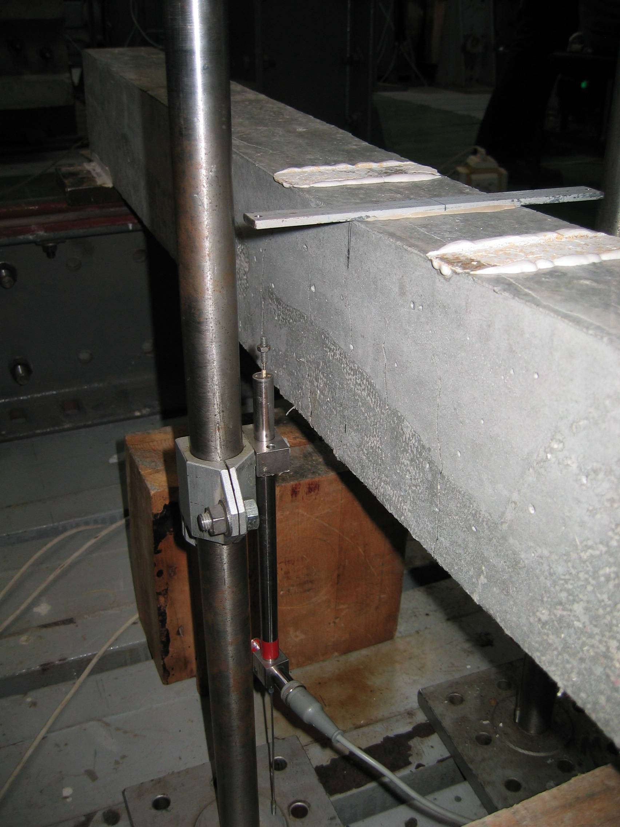

Obr. 4.1 Snímač dráhy W50 HBM uchycený v pomocné konstrukci pro měření průhybů.

4.2. Měřicí ústředna centipede 100

Měřicí ústředna CENTIPEDE100 je určena k měření statického chování sledovaných objektů. Přístroj má třídu přesnosti 0,05 pro tenzometrická měření a 0,1 pro připojené induktivní snímače. Na ústřednu lze napojit až 100 snímačů. Maximální délka kabelů napojených snímačů je 500 m. Pro každý snímač je vkládána jeho konstanta K, takže měřené hodnoty jsou pak přímo uváděny ve fyzikálních jednotkách sledovaných veličin. Při popisované zkoušce byla ústředna řízena počítačem a programem Catman32.

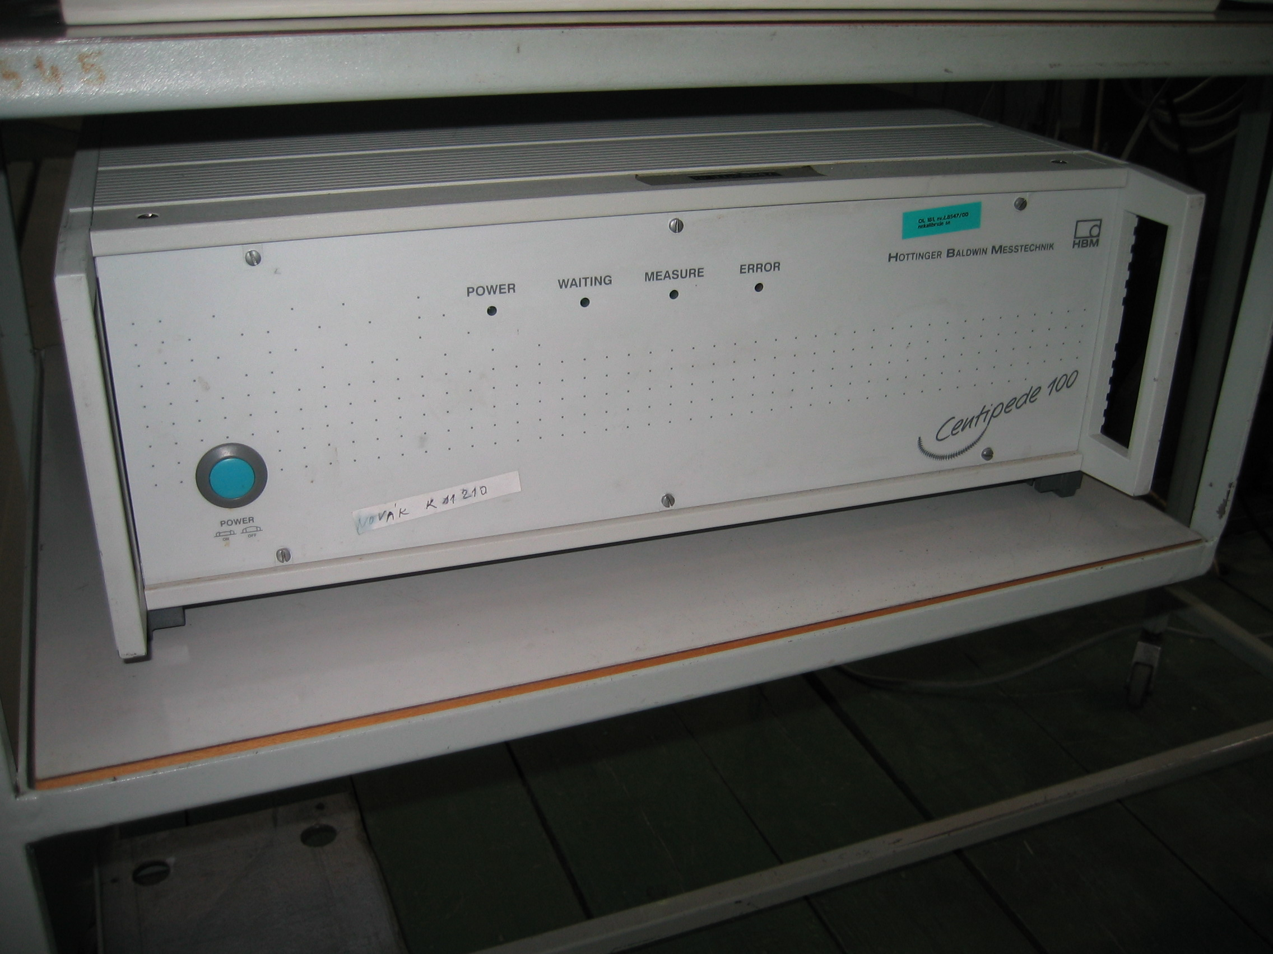

Obr. 4.2 Měřicí ústředna CENTIPEDE100.

5. STAtICká zatěžovací zkouška

Statická zatěžovací zkouška sledovaného železobetonového trámce proběhla dne
14. března 2007. Při statické zatěžovací zkoušce bylo postupováno podle „Programu demonstrační zatěžovací zkoušky“ a podkladů pro zatěžovací zkoušku [1] a podle individuálního zatěžovacího postupu dle přání zákazníka, které je odlišné od zatěžovacího postupu ve zmíněném postupu normy ČSN 73 2030.

Zatěžovací stupně byly provedeny v to pořadí:
- Při 1. zatěžovacím stupni byla konstrukce zatížena silou 10 kN,
- Při 2. zatěžovacím stupni byla konstrukce zatížena silou 20 kN,
- Při 3. zatěžovacím stupni byla konstrukce zatížena silou 25 kN,
- Při 4. zatěžovacím stupni byla konstrukce zatížena silou 30 kN,
- Při 5. zatěžovacím stupni byla konstrukce zatížena silou 35 kN
- Při 6. zatěžovacím stupni byla konstrukce při zatěžování na sílu 40 kN porušena
- Při 7 a 8. zatěžovacím stupni byla konstrukce odtížena na hodnotu 0 kN a zkouška byla ukončena

Během zkoušky byla monitorována teplota a relativní vlhkost vzduchu prostředí zkušební laboratoře.
Teplota byla zaznamenávána rtuťovým teploměrem do 50°C (ev.č. N40) . Teplota byla během zkoušky neměnná a dosahovala hodnoty 21°C (U _{k=2}= ± 0,04°C).
Relativní vlhkost vzduchu byla zaznamenávána staničním vlhkoměrem (ev.č. N50,). Relativní vlhkost vzduchu byla během zkoušky neměnná a dosahovala hodnoty 51% (U_{k=2}= ± 5%).

5.1 rozmístění měřených bodů, snímačů a sestavení měřicí linky

Rozměry zkoušeného nosníku byly ověřeny měřením (Tab. 5.1). Bylo použito ocelové pásmo ev.č. 21, s rozšířenou nejistotou měření pro délky do 2000 mm U_{k=2} = 0,22 mm.
Rozmístění měřených bodů na nosné konstrukci mostu je v příčném řezu a v půdorysu schematicky vykresleno na obr. 5.1 a obr. 5.2.

Tab. 5.1. Rozměry zkoušeného nosníku

Číslo měření | Měřený rozměr | Naměřená hodnota | Průměrná hodnota | Rozšířená nejistota U_{k=2} [mm] | Poznámka
1 | šířka | 102 | 104,8 | 5,4 | Levý kraj
2 | šířka | 106 | 104,8 | 5,4 | Střed
3 | šířka | 107 | 104,8 | 5,4 | Střed
4 | šířka | 106 | 104,8 | 5,4 | Střed
5 | šířka | 103 | 104,8 | 5,4 | Pravý kraj
6 | výška | 154 | 153 | 1,8 | Levý kraj
7 | výška | 153 | 153 | 1,8 | Střed
8 | výška | 153 | 153 | 1,8 | Střed
9 | výška | 153 | 153 | 1,8 | Střed
10 | výška | 152 | 153 | 1,8 | Pravý kraj
11 | délka | 1802 | 1802 | 0,22
12 | délka | 1802 | 1802 | 0,22
13 | délka | 1802 | 1802 | 0,22
14 | délka | 1802 | 1802 | 0,22
15 | délka | 1802 | 1802 | 0,22
16 | vzd. podpor | 1599 | 1599,4 | 1,4
17 | vzd. podpor | 1599 | 1599,4 | 1,4
18 | vzd. podpor | 1599 | 1599,4 | 1,4
19 | vzd. podpor | 1600 | 1599,4 | 1,4
20 | vzd. podpor | 1600 | 1599,4 | 1,4
21 | vzd. F1 od podp. P1 | 699 | 698,6 | 1,4
22 | vzd. F1 od podp. P1 | 699 | 698,6 | 1,4
23 | vzd. F1 od podp. P1 | 699 | 698,6 | 1,4
24 | vzd. F1 od podp. P1 | 698 | 698,6 | 1,4
25 | vzd. F1 od podp. P1 | 698 | 698,6 | 1,4
26 | vzd. F1 a F2 | 200 | 200 | 0,22
27 | vzd. F1 a F2 | 200 | 200 | 0,22
28 | vzd. F1 a F2 | 200 | 200 | 0,22
29 | vzd. F1 a F2 | 200 | 200 | 0,22
30 | vzd. F1 a F2 | 200 | 200 | 0,22
31 | vzd. snímače R11,12 od P1 | 799 | 799,4 | 1,4
32 | vzd. snímače R11,12 od P1 | 799 | 799,4 | 1,4
33 | vzd. snímače R11,12 od P1 | 799 | 799,4 | 1,4
34 | vzd. snímače R11,12 od P1 | 800 | 799,4 | 1,4
35 | vzd. snímače R11,12 od P1 | 800 | 799,4 | 1,4

Během statické zatěžovací zkoušky byly za pomoci snímačů měřeny svislé průhyby v jednom příčném řezu z obou stran vzorku, a to ve středu rozpětí zkoumaného železobetonového trámce (viz obr. 5.1 a 5.2).

799,4 ±1,4

1599,4 ±1,4

1802 ±0,22

R11
R12
698,6 ±1,4

200 ±0,22

P1
P2
F1
F2
Obr. 5.1 Přehled měřených bodů průhybu – jejich půdorysné umístění

104,8 ±5,4

153 ±1,8

R12
R11

Obr. 5.2 Přehled měřených bodů průhybu – jejich umístění v příčném řezu

Celkový přehled snímačů použitých pro sledování průhybu v jednotlivých bodech konstrukce při statické zatěžovací zkoušce je uveden v Tab. 5.2. Snímače byly přímo připojeny k ústředně CENTIPEDE100. Sestava byla řízena pomocí počítače, na kterém byla ukládána i naměřená data.

Tab. 5.2 Celkový přehled použitých snímačů při zatěžovací zkoušce

Tab. 5.3 Schéma zapojení snímačů na sestavě měřicí ústředny CENTIPEDE100

Měřené místo na nosníku - pozice | Místo na ústředně CENTIPEDE100 | Výrobní č. snímače | Konstanta pro ústřednu | Rozšířená nejistota U_{k=2}
R11 | 0 | 10312 | 51.30595 | ±0,09 mm
R12 | 1 | 10314 | 50.45459 | ±0,14 mm
F0 | 10 | 3086904 | 19,7055 | ±0,21 kN

5.3. Výsledky statické zatěžovací zkoušky
Tab. 5.4 Shrnutí výsledků statické zatěžovací zkoušky
Zatěžovací stupeň | Průhyb R11  [mm] | Průhyb R12  [mm] | Sila F1  [kN]
Rozšířená nejistota U_{k=2} | U_{k=2}=0,09 mm | U_{k=2}=0,14 mm | U_{k=2}=0,21 kN
0 | 0 | 0 | 0
1 | 1.05 | 1.03 | 9.69
2 | 2.98 | 2.96 | 19.21
3 | 4.35 | 4.33 | 23.88
4 | 5.73 | 5.70 | 28.75
5 | 8.08 | 8.086 | 34.03
6 | 44.25 | 44.62 | 38.64
7 | 35.05 | 35.28 | -0.77
8 | 35.01 | 35.23 | -0.77

Obr. 5.3: Průběh zatěžování zkušebního trámce

Únosnosti zkušebního vzorku bylo dosaženo při zatěžovací síle 38,64 ±0,21 kN. K porušení zkoušeného trámce došlo ohybem

Nejistota měření: Uvedená rozšířená nejistota měření je součinem standardní nejistoty měření a koeficientu rozšíření k=2. Pro normální rozdělení odpovídá pravděpodobnosti pokrytí přibližně 95%.

V Praze dne……………………………..

……………………………..
odborný garant zkoušky

7. literatura a Použité podklady

- ČSN 73 2030 - Zatěžovací zkoušky stavebních konstrukcí - společná ustanovení,
[2] Havlůj, V.: Metrologický řád zkušební laboratoře FSv ČVUT v Praze.

OBSAH:
1. ÚVOD 3
- Způsobilost organizace k provádění statických a
dynamických zatěžovacích zkoušek stavebních konstrukcí 3
3. stručný Popis zkoušenÉ konstrukcE 3
4. měřicí linka 4
4.1 Induktivní snímače dráhy W50 4
4.2 MĚŘICÍ ÚSTŘEDNA CENTIPEDE100 5
5. statická zatěžovací zkouška 6
5.1 rozmístění měřených bodů, snímačů a sestavení měřicí linky 6
5.3 výsledky statické zatěžovací zkoušky 10
7. literatura a Použité podklady 11

